.
- INTRODUCTION AU TRAVAIL EN HAUTEUR – GÉNÉRALITÉS
La chute d’une hauteur reste l'une des causes majeures des accidents de travail graves. Seuls le suivi minutieux des procédures appropriées, l'utilisation de l'équipement approprié et le bon usage des EPI peuvent réduire les risques.
.
- EXPLICATION ET RISQUES
- Définition du travail en hauteur :  - travailler à une hauteur en station debout > 2m (> 2,5 m en NL) au-dessus du sol (ou moins si la réglementation locale est plus stricte)  - travailler à moins de 4 mètres d'un avant-toit  - travailler à moins de 2 mètres (< 2,5 m en NL) au-dessus du sol, mais où l’on risque de tomber sur des saillies ou dans l'eau ou au-dessus de la circulation  - chantiers près de pentes abruptes, falaises ou fosses profondes  - notions de hauteur :  * hauteur de chute ou en station debout = hauteur entre le sol et la plante du pied de la personne qui travaille en hauteur  * hauteur de travail = hauteur où l’on travaille ou même la hauteur où les mains sont situées  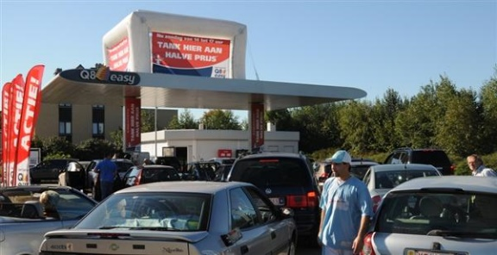 | Exemples :  peinture des réservoirs de stockage dans les dépôts de carburant  entretien des avant-toits de toits dans les stations-service  remplacement des luminaires en hauteur  installation de caméras de surveillance  installation de panneaux solaires  ressac et action de marketing sur les stations-service  travaux et inspections sur les toits de réservoir  actions de marketing sur les auvents et les toits des stations-service
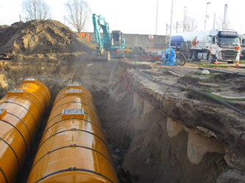

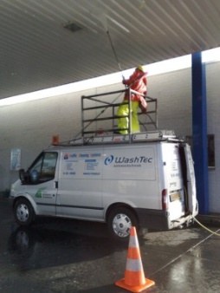
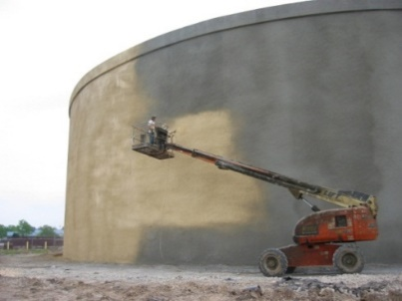
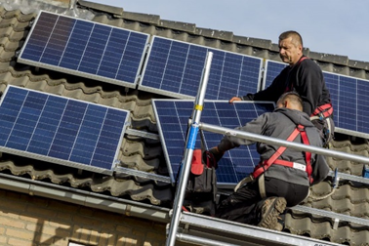

- Les risques suivants sont présents :
- chute de personnes (perdre l'équilibre, trébucher, glisser,...)
- chute d'objets
- renversement de l'équipement servant à franchir une hauteur
(à cause de sous-sol instable ou irrégulier, collisions ...)
- contact avec des parties sous tension - risques électriques

- EXIGENCES DE SÉCURITÉ
TOUJOURS:
CHECK
- EVALUEZ LES RISQUES AVEC RI&E POUR LES ASPECTS SUIVANTS :
- nature du poste de travail (lieu, machines, équipements, matériaux, environnement, ...)
- source du danger (hauteur de travail, hauteur de chute, proximité d'une falaise ou de l'eau, autres travaux à proximité,...)
- nature des activités (mission, durée, fréquence, position, exercice de force, portée, ...)
- travailleurs (compétences, expérience, âge, condition physique, vertiges, ...)
- CHOISISSEZ LE MOYEN DE TRAVAIL LE MOINS DANGEREUX
La hauteur de chute potentielle doit être réduite par tous les moyens possibles.
Les moyens de protection collective ont la préférence sur les moyens personnels.
- DÉLIMITATION & SIGNALISATION
Une signalisation et des clôtures appropriées doivent être placées dans les zones où les personnes peuvent tomber.
Les zones présentant des objets en chute ne peuvent être fréquentées que par des employés autorisées et munis d’une protection appropriée.
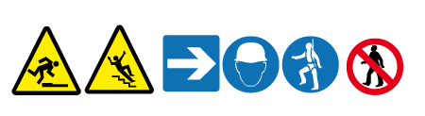

TOUJOURS:
CHECK
- ÉQUIPEMENT ET MATÉRIEL DE TRAVAIL EN HAUTEUR
- toujours en bon état
- examen visuel systématique AVANT l'utilisation
- testés et inspectés périodiquement
- munis des étiquettes, des pictogrammes et des informations correctes
- permis de travail valide
- EXIGENCES RELATIVES AUX SITUATIONS SPÉCIFIQUES, VOIR AUSSI :
- Echelles :
→ Task Safety Requirements – Ladders
- Engins élévateurs :
→ Task Safety Requirements – Mobile
Elevated Work Platforms
- Echafaudages :
→ Task Safety Requirements – Scaffolding
- Travail en toiture :
→ Task Safety Requirements – Roof Work

KUWAIT PETROLEUM NORTH WEST EUROPE

DOCUMENT TITLE: TSR - Travail en Hauteur - Général

DOCUMENT NUMBER: KPNWE.WI.11.HSCO.045

REVIEW NUMBER: 1

EFFECTIVE DATE: 06 Jul 2020

NEXT REVIEW DATE: 06 Jul 2023
..

CONFIDENTIALITY:
The information contained in this document is confidential to Kuwait Petroleum International Ltd. Copyright © Kuwait Petroleum International Ltd. Copying of this document in any format is not permitted without written permission from the management of Kuwait Petroleum International Ltd.

This document is reviewed and approved according to the released online Document Approval Flow

Prepared by: | Operational Assistant | An Cornelis
Reviewed by: | Operational Assistant | An Cornelis
Approved by: | QHSSE Manager | Gerardus Timmers

*Access rights: Generally Accessible

Reviews Summary

Review date | Review reference | Review details | Review version
01 Dec 2017 |  |  | 0
06 Jul 2020 | -- | minor changes | 1

